Geografía Humana y Económica – 5º H – Prof. Lucía Charlo
FICHA DE TRABAJO NÚMERO 5 – GEOGRAFÍA DEL PETRÓLEO

- ¿Qué es el petróleo y cómo se forma?
- Elabora un planisferio político donde estén localizados las siguientes cosas: océanos, continentes, países productores de petróleo, principales yacimientos, países consumidores.
- ¿Qué usos tiene el petróleo?
- ¿Por qué es tan valorado a nivel mundial?
- ¿Qué precio internacional tiene actualmente?

Inicialmente la actividad industrial se desarrolló próxima a las minas de carbón. A fines del siglo XIX, con el uso de la electricidad y el petróleo como fuentes de energía, la mayor extensión de las ferrovías y el consecuente aumento de velocidad del transporte, las industrias se tornaron menos dependientes dela proximidad de las fuentes energéticas. Eso posibilitó la aparición de nuevas regiones industriales en Europa, y la colocación en el mercado de nuevos productos. Esas transformaciones en el proceso de producción modificaron la vida social y causaron una profunda reorganización del espacio geográfico. Esta fase se llama Segunda Revolución Industrial. Mientras la industria inglesa mantenía, en gran parte, los equipos y maquinarias tradicionales, los nuevos países que se industrializaban en Europa (como Alemania) y en otras regiones del mundo (como EE.UU. y Japón), incorporaban las nuevas tecnologías e instalaban sus industrias en consonancia con las nuevas infraestructuras de transporte y energía, tomándose en ese sentido, más competitivos.

- ¿Qué cambios generó la incorporación del petróleo como fuente energética?
- ¿Qué ventajas ofrecía frente al carbón?
- ¿Qué reflexiones les merecen los mapas?

Buena parte de la producción y el refinado del petróleo, así como la distribución y comercialización de productos refinados en el globo, está dominado por ocho empresas privadas, siendo cinco estadounidenses (Exxon, Texaco, Mbil, Amoco y Chevron), una angloholandesa (Royal Dutch/Shell), una británica (British Petroleum) y una rusa (Lukoil).
A partir de los años 50, cuando ya se habían afirmado como trasnacionales las siete primeras pasaron a ser llamadas las “siete hermanas”, en virtud de los acuerdos que firmaron entre ellas.
Acordaron repartirse el mercado del petróleo, con excepción de los EE. UU., establecer estrategias conjuntas y fijar un precio común que evitase la competencia. Se decidió que el precio de venta se ajustase al de la zona norteamericana del golfo de México (West Texas), que por sus costos de producción es el más caro. La unificación de precios y el control de la producción que estas compañías ejercían, les permitió obtener unos beneficios muy elevados, ya que el petróleo de Venezuela y Oriente Medio se vendía mucho más caro de lo que costaba producirlo. El cártel decidió mantener los precios estables y bajos con el fin de hacer competitivo el petróleo con el carbón y atraerse los consumidores de energía. Efectivamente, el incesante incremento de la producción y los precios invariables (entre 1960 y 1970 el barril se mantuvo en U$S 1,8) favorecieron la expansión del consumo y el petróleo se convirtió en la principal fuente de energía. En 1960los principales países exportadores, que poco se beneficiaban de la explotación del producto, resuelven cambiar esa situación y crear la OPEP (Organización de Países Exportadores de Petróleo) formada actualmente por doce países (Arabia Saudita, Irán, Venezuela, Emiratos Árabes Unidos, Nigeria, Irak, Indonesia, Libia, Kuwait, Argelia, Qatar y Gabón; Ecuador se retiró a principios de los 90).
Algunos de los objetivos de la OPEP eran tener una política de precios común y establecer cuotas de producción a fin de evitar la superproducción y la consiguiente caída de los precios.
En 1973 se produce el primer enfrentamiento entre productores y consumidores de petróleo y el precio subió de 3 a 12 dólares el barril. El paulatino aumento en el valor del petróleo benefició enormemente a los países productores y exportadores, aumentando así sus ingresos de divisas. Se han visto muy afectados los países muy industrializados, grandes importadores como los de Europa y Japón, afín de disminuir la dependencia energética del petróleo han puesto en marcha programas de desarrollo nuclear y otras alternativas energéticas. Os más afectados han sido los países subdesarrollados, poco consumidores y pobres en recursos energéticos.
Las grandes compañías petroleras acabaron siendo favorecidas por este aumento, pues los transfirieron a los consumidores. Además, justificó para ellas la explotación de yacimientos de alto costo, como depósitos submarinos o en áreas polares (Alaska, Siberia). Esperando ese gran aumento de precio, esas empresas venían investigando desde los años 60 en otras fuentes de energía que vender, especialmente en el campo de la energía nuclear.

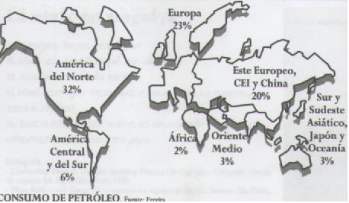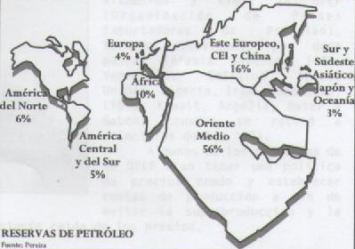
Material extraído del profesor: César Cutinella

